ТЕХНИЧЕСКОЕ ЗАДАНИЕ
на поставку блок-контейнеров металлических утепленных (бытовок)
Приложение к запросу коммерческого предложения
Заказчик: ИП Садиков Рустам Фанилевич

1. Общая информация
1.1. Предмет поставки: пять видов металлических утепленных блок-контейнеров (бытовок), позиции 1-5 Приложения 1, с доставкой и разгрузкой.
1.2. Количество: по 1 шт. каждой позиции, всего 5 шт.
1.3. Место поставки: г. Москва, район Троицк, квартал №2.
1.4. Срок поставки: не более 7 календарных дней с даты заключения договора.
1.5. Поставка осуществляется по согласованию с заказчиком.
1.6. Монтаж (установку на месте) поставщик выполняет только по позиции 3. Блоки ФБС по позиции 4 (4 шт.) входят в поставку.
1.7. Приложения: Приложение 1 «Характеристики товара», Приложение 2 «Комплектация позиции 5 и эскиз», Приложение 3 «Форма коммерческого предложения».

2. Требования к товару
2.1. Товар должен быть новым, не бывшим в употреблении, в эксплуатации и в консервации. Не допускается поставка выставочных образцов и товара, собранного из восстановленных материалов и элементов. Товар поставляется комплектно.
2.2. Товар должен принадлежать поставщику на праве собственности, быть свободен от прав третьих лиц, не состоять под арестом, не иметь иных обременений и не быть предметом судебного спора.
2.3. Товар должен соответствовать характеристикам Приложения 1, требованиям производителя, действующим государственным и межгосударственным стандартам и иным нормативным актам Российской Федерации, а также актам, указанным в разделе 7.
2.4. Объем и комплектация товара должны строго соответствовать Приложениям 1 и 2.
2.5. Допускается поставка товара с улучшенными по сравнению с Приложением 1 характеристиками при условии согласования с заказчиком.
2.6. Не допускается поставка товара с механическими и иными повреждениями, а также товара, условия хранения которого были нарушены.

3. Поставка, разгрузка и монтаж
3.1. В течение 1 рабочего дня с даты заключения договора поставщик назначает ответственное контактное лицо и сообщает заказчику телефон и адрес электронной почты. Об изменении контактных данных поставщик уведомляет заказчика в течение 1 рабочего дня.
3.2. Дату и время поставки поставщик согласовывает с заказчиком по электронной почте заранее. До поставки стороны утверждают план-схему расположения товара на месте поставки.
3.3. Доставку, погрузку, разгрузку (в том числе с применением грузоподъемных средств) и размещение товара в указанном заказчиком месте поставщик выполняет своими силами, средствами и за свой счет.
3.4. В день поставки поставщик убирает место поставки от мусора и транспортировочной упаковки и вывозит их своими силами и за свой счет в течение 1 календарного дня.
3.5. Поставщик соблюдает пропускной и внутриобъектовый режим, действующий на территории по адресу поставки.
3.6. Все риски гибели, утраты, порчи, хищения и повреждения товара, вызванные неправильной упаковкой или транспортировкой до приемки заказчиком, несет поставщик.

4. Приемка, возврат и замена
4.1. Приемка по качеству и количеству осуществляется в порядке, установленном инструкциями о порядке приемки продукции производственно-технического назначения и товаров народного потребления по качеству и по количеству.
4.2. Заказчик вправе отказаться от приемки товара, поставленного с нарушением условий договора и настоящего технического задания, в том числе при наличии повреждений.
4.3. Если недостатки товара выявлены визуально, без заключения экспертной организации, заказчик вправе вернуть товар и потребовать замены. Поставщик заменяет товар в течение 5 рабочих дней с момента предъявления претензии, своими силами и за свой счет.
4.4. Если товар поставлен некомплектным, поставщик обязан доукомплектовать его в течение 5 рабочих дней с момента требования заказчика.

5. Гарантия
5.1. Срок гарантии на товар не менее 12 месяцев и не менее срока, установленного производителем.
5.2. Гарантийное обслуживание выполняется поставщиком без дополнительных расходов заказчика.
5.3. Гарантия не распространяется на повреждения, возникшие вследствие непреодолимой силы или неправильной эксплуатации.

6. Упаковка, безопасность и документы
6.1. Товар поставляется в упаковке, обеспечивающей защиту от повреждения, загрязнения и порчи при транспортировке и хранении. Маркировка должна позволять однозначно идентифицировать каждую единицу товара при приемке.
6.2. Материалы, используемые при изготовлении товара, должны быть безопасными для здоровья человека и окружающей среды. Товар должен быть надлежащего качества, без дефектов и механических повреждений.
6.3. Товар должен быть разрешен к применению на территории Российской Федерации и безопасен для жизни, здоровья людей, имущества и окружающей среды при обычных условиях использования, хранения и транспортировки.
6.4. С товаром поставщик передает: товарную накладную или УПД; сертификат или декларацию соответствия, если товар подлежит обязательному подтверждению соответствия; паспорт и руководство по эксплуатации; сертификат (паспорт) качества производителя; документы, подтверждающие гарантийные обязательства; сертификат пожарной безопасности при необходимости.

Приложение 1. Характеристики товара
Позиция 1. Блок-контейнер металлический утепленный, 1 шт.
Параметр | Требование
Вид | Утепленный
Высота внешняя | не менее 2,2 м и менее 2,4 м
Длина внешняя | не менее 6 м и менее 6,5 м
Ширина внешняя | не менее 2 м и менее 2,5 м
Высота двери | не менее 2 м и менее 2,2 м
Ширина двери | не менее 0,8 м и менее 1 м
Материал входной двери | Металл
Наличие замка | Да
Материал кровли | Профилированный лист
Материал пола | Дерево
Напольное покрытие | Линолеум
Материал утеплителя | Минеральная вата
Толщина утеплителя | 100 мм
Материал внутренней обшивки стен | МДФ
Материал внутренней обшивки потолка | ПВХ
Система вытяжной вентиляции | Вытяжной клапан
Тип покрытия металлоконструкций | Лакокрасочное покрытие
Комплектация | Инженерные коммуникации электрификации
Окна: количество | 2
Окна: материал оконного блока | Поливинилхлорид
Окна: тип | Поворотно-откидные
Окна: расположение | С фасада
Внутренние (межкомнатные) двери | Да, 2 шт.
Обогревательные приборы | Конвектор, не менее 2 шт.
Осветительные приборы | не менее 3 шт.
Система водостока | Наружная
Тамбур | Центральный

Позиция 2. Блок-контейнер металлический утепленный, 1 шт.
Параметр | Требование
Вид | Утепленный
Высота внешняя | не менее 2,2 м и менее 2,4 м
Длина внешняя | не менее 6 м и менее 6,5 м
Ширина внешняя | не менее 2 м и менее 2,5 м
Высота двери | не менее 2 м и менее 2,2 м
Ширина двери | не менее 0,8 м и менее 1 м
Материал входной двери | Металл
Наличие замка | Да
Материал кровли | Профилированный лист
Материал пола | Дерево
Напольное покрытие | Линолеум
Материал утеплителя | Минеральная вата
Толщина утеплителя | 50 мм
Материал внутренней обшивки стен | МДФ
Материал внутренней обшивки потолка | ПВХ
Система вытяжной вентиляции | Вытяжной клапан
Тип покрытия металлоконструкций | Лакокрасочное покрытие
Комплектация | Инженерные коммуникации электрификации
Окна: количество | 1
Внутренние (межкомнатные) двери | Нет

Позиция 3. Блок-контейнер металлический утепленный (контейнерная конструкция), 1 шт., с монтажом
Параметр | Требование
Вид | Утепленный
Тип конструкции | Контейнерный
Высота внешняя | не менее 2,4 м и менее 2,6 м
Длина внешняя | не менее 6 м и менее 6,5 м
Ширина внешняя | не менее 2,5 м и менее 3 м
Материал стен | Профилированный лист
Материал кровли | Профилированный лист
Материал пола | Дерево
Материал внутренней обшивки стен | ДВП
Материал внутренней обшивки потолка | ДВП
Тип покрытия металлоконструкций | Цинкование
Окна: количество | 1
Окна: расположение | С торца
Дверь: расположение | С торца
Дверь: высота | не менее 2 м и менее 2,2 м
Дверь: ширина | не менее 0,8 м и менее 1 м
Комплектация | Инженерные коммуникации электрификации

Позиция 4. Блок-контейнер металлический утепленный, 1 шт., с 4 блоками ФБС
Параметр | Требование
Вид | Утепленный
Высота внешняя | не менее 2,4 м и менее 2,6 м
Длина внешняя | не менее 2,4 м и менее 2,6 м
Ширина внешняя | не менее 2,4 м и менее 2,6 м
Материал стен | Профилированный лист
Материал кровли | Профилированный лист
Материал пола | ДСП
Покрытие пола | Линолеум бытовой, класс 23-24
Материал внутренней обшивки стен | МДФ
Материал внутренней обшивки потолка | МДФ
Материал утеплителя | Минеральная вата
Толщина утеплителя (стены, пол, потолок) | не менее 50 мм
Тип покрытия металлоконструкций | Лакокрасочное покрытие
Цвет покрытия металлоконструкций | Зеленый
Дверь: расположение | С торца
Дверь: тип | Распашная одностворчатая
Дверь: высота | не менее 1,8 м и менее 2 м
Дверь: ширина | не менее 0,8 м и менее 1 м
Входная дверь | Оборудована ручкой и врезным замком
Окна: количество | 3
Окна: размер | 0,9 x 1 м
Окна: расположение | С фасада, в каждой стене
Окна: тип | ПВХ, поворотно-откидные, с двойным остеклением
Комплектация | Инженерные коммуникации электрификации
Электрика | В кабель-канале
Светильник светодиодный | 1 шт.
Электрическая розетка одинарная | 2 шт.
Обогреватель (конвектор) | 1 шт.
Блок ФБС 100 x 200 x 200 мм | 4 шт. (входят в поставку)

Позиция 5. Блок-контейнер металлический утепленный (две комнаты), 1 шт.
Параметр | Требование
Вид | Утепленный
Высота внешняя | не менее 2,4 м и менее 2,6 м
Длина внешняя | не менее 6 м и менее 6,5 м
Ширина внешняя | не менее 2 м и менее 2,5 м
Материал стен | Профилированный лист
Материал кровли | Профилированный лист
Материал пола | Дерево
Напольное покрытие | ОСП; линолеум
Материал внутренней обшивки стен | ДВП
Материал внутренней обшивки потолка | ДВП
Материал утеплителя | Минеральная вата
Толщина утеплителя | не менее 100 мм
Тип покрытия металлоконструкций | Антикоррозийное покрытие
Входная дверь: расположение | С фасада
Входная дверь: тип | Распашная одностворчатая
Входная дверь: материал | Металл
Входная дверь: высота | не менее 2 м и менее 2,2 м
Входная дверь: ширина | не менее 0,8 м и менее 1 м
Замок | Есть, врезной
Внутренние (межкомнатные) двери | Да, 1 шт., материал: дерево
Окна: количество | 1
Окна: расположение | С торца
Окна: материал оконного блока | Поливинилхлорид
Осветительные приборы | не менее 3 шт.
Комплектация | Инженерные коммуникации электрификации (состав в Приложении 2)

Размеры указаны как интервалы. Предлагаемая модель должна укладываться в интервалы по всем размерам одновременно.

Приложение 2. Комплектация и эскиз позиции 5
Инженерные коммуникации электрификации:
- электропроводка наружного исполнения в кабель-каналах;
- кабель ВВГнг 3x2,5 для розеток, ВВГнг 3x1,5 для освещения;
- светильник светодиодный 3000 Лм: 3 шт.;
- выключатель: 2 шт.;
- евророзетки с заземлением двойные: 6 шт.;
- щит электрический с автоматами: 16 А для розеток, 10 А для освещения.
Эскиз (размеры в сантиметрах). Планировка: две комнаты с межкомнатной дверью, входная дверь с фасада.
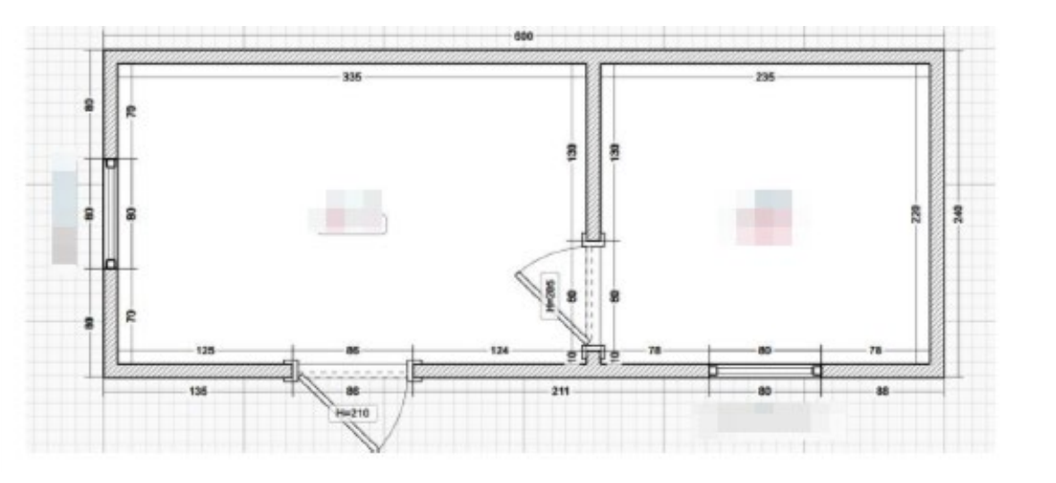

Приложение 3. Форма коммерческого предложения
Заполняется поставщиком и направляется заказчику вместе с чертежами или фото моделей. Если поставщик предлагает не все позиции, он заполняет только свои столбцы.
Показатель | Поз. 1 | Поз. 2 | Поз. 3 | Поз. 4 | Поз. 5
Производитель и модель
Внешние размеры (Д x Ш x В), м
Цена за 1 шт., руб.
Стоимость доставки, руб.
Стоимость разгрузки краном или манипулятором, руб.
Монтаж на месте, руб. | не требуется | не требуется | требуется | не требуется | не требуется
Блоки ФБС (4 шт.): размер, цена, укладка и установка на блоки, руб. | не требуется | не требуется | требуется |  | не требуется
Наличный расчет-цена
Безналичный расчет-цена

